MAJOWE ŚWIĘTA – 3 maja ŚWIĘTO UCHWALENIA KONSTYTUCJI 3 MAJA

Święto Narodowe Trzeciego Maja – jest to polskie święto państwowe obchodzone 3 maja w rocznicę uchwalenia Konstytucji 3 maja, ustanowione w 1919 i ponownie w 1990. Pierwsze uroczyste obchody święta 3 maja odbyły się w Warszawie na Placu Zamkowym w 1990 r. 3 maja to dzień wolny od pracy. Obchodzi się go w całej Polsce, poprzez organizowanie różnych wydarzeń patriotycznych tj. marszy z flagami, składania kwiatów i uroczystych mszy.
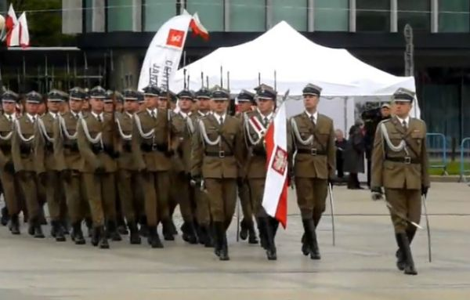
Zachęćmy dzieci do przygotowania gazetki ściennej dotyczącej świąt majowych, symboli narodowych według ich pomysłu, na pewno znajdzie się miejsce na tablicy korkowe, magnetycznej czy nawet na lodówce.
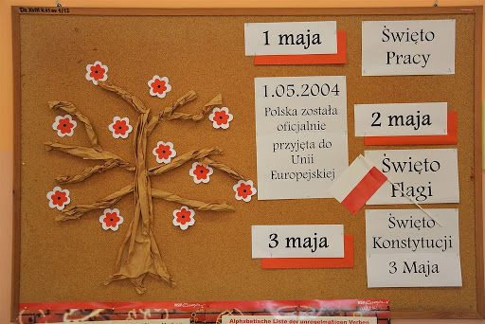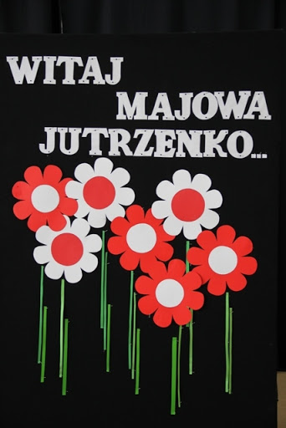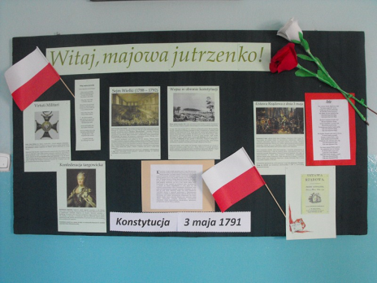

POLECAMY KREATYWNE POMYSŁY:

